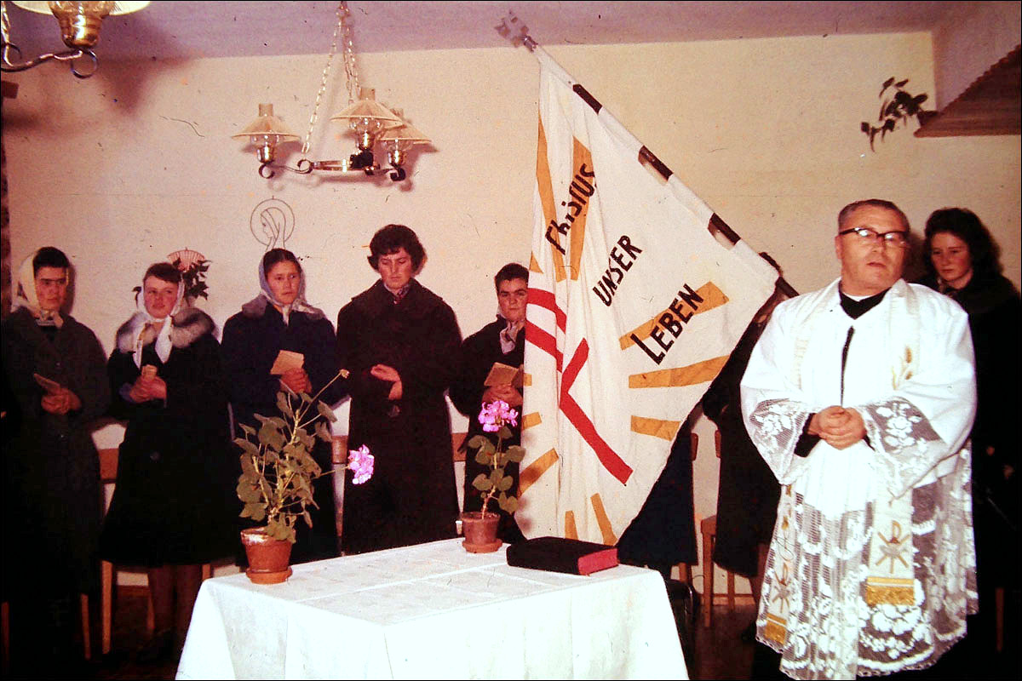

Jugendheim1_f.jpg

Sölden hatte einmal ein Jugendheim

Es war Anfang der 1960er Jahre beim Widum. Ich vermute, dass es sich bei diesen Bildern um die Einweihung der Räumlichkeiten handelt. Prälat Hammerl hat sie mit Pfarrer Haider und Kooperator Schumacher vorgenommen. Danach wurde (bescheiden) gefeiert. Und die Großen haben das viel zu kleine Tischfußballgerät eingeweiht. Es fällt auf, dass außer zwei jungen Burschen nur junge Frauen anwesend zu sein scheinen. War es gar nicht die Einweihung des Jugendzimmers?

Jugendheim2_f.jpg

Jugendheim3_f.jpg

Jugendheim5_f.jpg

Jugendheim6_f.jpg

Jugendheim7_f.jpg